От финансовой грамотности - к успеху
Интерактивная игра для учащихся XI классов

Станчик М.Ф., учитель лицея №1 г.Лиды
Цели и задачи:
- Способствовать формированию экономического образа мышления.
- Воспитывать ответственность и нравственное поведение в области экономических отношений в быту.
- Формировать опыт применения полученных знаний и умений для решения некоторых вопросов в области финансовой грамотности учащихся.
- Развивать навыки командной деятельности.
Оборудование: компьютер, листы бумаги, маркеры, скотч.

ХОД ИГРЫ
Ученики распределяются в команды по 6 человек, каждая команда определяет название и командира.

Ведущий: Практически у каждого школьника есть карманные деньги. А задумывались ли вы хоть раз над тем, как ими распорядиться? Потратить или положить в копилку? А задумывались ли вы над тем, сколько денег тратят ваши родители на ваше содержание? Вы любите ходить в кино, в кафе, покупать сладости, жевательные резинки и т. д. Вокруг очень много соблазнов для траты денег, причём зачастую бездумной. Поэтому нужно правильно распределять свой бюджет, согласовав его с общим семейным бюджетом.
Например, нефтяной магнат Рокфеллер с детских лет вел расходную книжку, которая помогла ему впоследствии стать богатейшим человеком в США.
Вы уже многое узнали на уроках обществознания о том, что такое деньги, какие функции они выполняют. А сегодня мы попробуем применить ваши знания на практике, поиграв в игру. Для этого Вы собрали свои команды. И так, мы начинаем!
ЭТАП № 1 «Эрудит»
Всем командам предлагается устно ответить на ряд вопросов, за каждый правильный ответ начисляется по 1 баллу. Здесь учащиеся проявляют не только свою эрудицию, но и умение анализировать предложенную информацию.
Вопросы:
- Могли ли ледяные кубики стать денежной единицей в Северной Америке?
Ответ: Нет, так как они недолговечны. А в условиях вечной мерзлоты не являются достаточно редкими.
2.Правильно ли утверждение, что деньги – это такой же товар, как и любой другой товар или услуга?
Ответ: Да.
3.Мог ли стать деньгами товар, очень редкий в данной местности?
Ответ: Нет, так как он не смог бы обеспечить все сделки
4.Почему в данных странах именно эти товары стали выступать в качестве денег: на островах Полинезии – раковины каури, в России – пушнина, на Аляске – золотой песок, у кочевых народов – скот?
Ответ: Эти товары высоко ценились, их количества было достаточно, что обеспечить полноценный товарообмен.
5.На раскопках в Херсонесе, где до нашей эры находилось большое греческое поселение, археологи нашли клад с монетами. На одной из них был отчеканен профиль царя Креза и написано: “X век до нашей эры”. Могло ли быть такое?
Ответ: Нет, монеты царя Креза относятся к VI веку до нашей эры. К тому же, тогдашние жители не знали, когда закончится их эра и начнется наша.
6.Какими свойствами должен обладать товар, который выступает в качестве денежной единицы?
Ответ: Долговечность, легкая делимость на части, узнаваемость, небольшой размер, однородность, его не должно быть слишком много (здесь за каждый правильный критерий можно давать по 1 баллу)
7.Зачем на русских монетах, имеющих номинал 3, 5 копеек, выдавливались три, пять точек?
Ответ: Население Российской империи было неграмотным и не могло прочитать, каков номинал монеты, для них и выдавливалось нужное количество точек. К тому же, это могло пригодиться для слепых.
8.Объясните пословицу “Зарыть свой талант в землю”
Ответ: Талант – крупная денежная единица в античном мире. Пословица основана на знаменитой басне Эзопа о нерадивом рабе, который зарыл доверенный ему хозяином талант в землю и не принес никакой прибыли.
9.Как связаны название денежной единицы Древней Руси “куна” и пушной зверек куница?
Ответ: Эта денежная единица соответствовала по стоимости шкурке куницы – одной из самых распространенных товарных денежных единиц того времени

ЭТАП №2 «История денег»
Командам предложено записать название старинных русских денег, за каждый правильный ответ начисляется по 1 баллу.

Старинное название денег | Современное значение
алтын | 3 копейки
грош | 2 копейки
гривна (гривенник) | 10 копеек
полтина | 50 копеек
денежка | 1\2копейки
пятак | 5 копеек

ЭТАП № 3 «Финансовые ребусы».
На экране представлены задания-ребусы по экономике и финансовой грамотности. Участникам необходимо отгадать их, за каждый правильный ответ начисляется по 1 баллу.

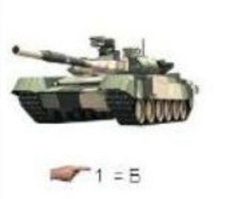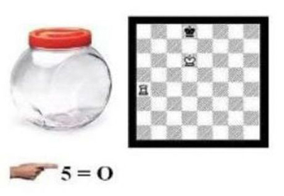
(Банк) (Банкомат)
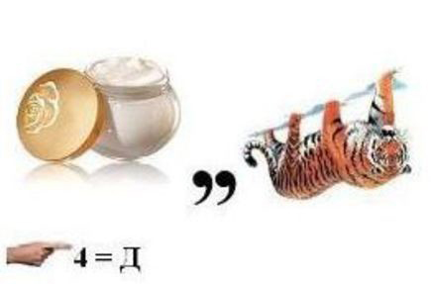(Кредит)
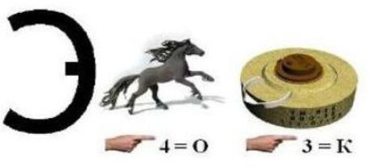 (Экономика)

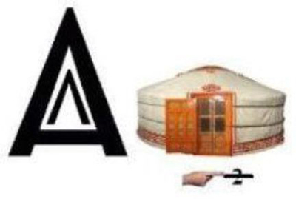(Валюта)

ЭТАП№ 4 «Скатерть-самобранка»
Командам-участникам предлагается карточка, на которой изображен набор продуктов. Задача команде – составить бюджетное меню на 1 день (завтрак, обед и ужин) на семью из пяти человек, используя различные варианты блюд из предложенных продуктов. Условие – варианты блюд не должны повторяться. Используя данные «потребительской корзины» рассчитать стоимость однодневного меню.
Побеждает команда, которая смогла составить наиболее сбалансированное меню наименьшей стоимости (цену продуктов ребята определяют сами из своего жизненного опыта).

 |  | 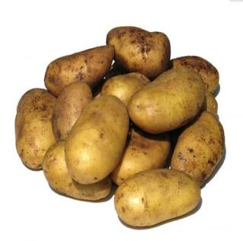 | 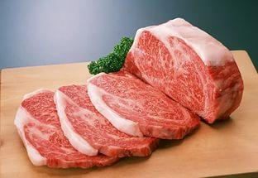
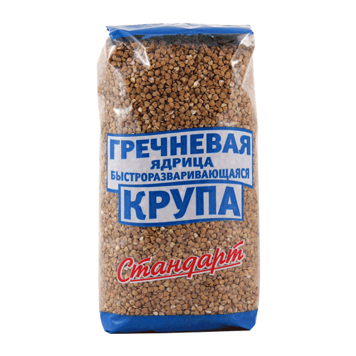 |  | 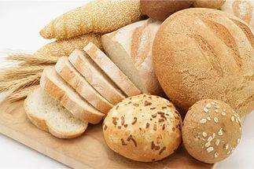 | 

ЭТАП № 5 «Учимся экономить»
Составить памятку не менее чем из 5 пунктов на выбор:
«Советы по рациональному использованию электроэнергии, которые сэкономят Ваш семейный бюджет»;
«Советы по рациональному использованию воды, которые сэкономят Ваш семейный бюджет»;
«Советы о том, как можно сэкономить, отправляясь за продуктами».
Оцениваются памятки участниками команд-соперников. Они анализируют пункты памятки и дают по баллу за каждый полезный совет.

ЭТАП № 6 «Подведем итоги»
Определяется команда-победитель по количеству очков, ребята делятся впечатлениями об игре.


